TRƯỜNG ĐẠI HỌC BÁCH KHOA
KHOA ĐIỆN TỬ VIỄN THÔNG

BÁO CÁO
LẬP TRÌNH ĐA NỀN TẢNG
CHỦ ĐỀ:
PROVIDER PATTERN - QUẢN LÝ TRẠNG THÁI TOÀN CỤC

Sinh viên thực hiện:
01. Bùi Trịnh Thế Viên Lớp: 22KTMT2 MSSV: 106220276

02. Kim Gia Bảo Lớp: 22KTMT2 MSSV: 106220245

Người hướng dẫn:
TS. Nguyễn Duy Nhật Viễn

Đà Nẵng, 2025.

BÁO CÁO

LẬP TRÌNH ĐA NỀN TẢNG
CHỦ ĐỀ:
PROVIDER PATTERN - QUẢN LÝ TRẠNG THÁI TOÀN CỤC

BẢNG PHÂN CÔNG CÔNG VIỆC TRONG NHÓM

STT | HỌ VÀ TÊN | NHIỆM VỤ | KHỐI LƯỢNG
01 | BÙI TRỊNH THẾ VIÊN | Tìm hiểu về Provider Pattern,ChangeNotifier và notifyListeners(), Multiple providers. | 50%
02 | KIM GIA BẢO | Tìm hiểu về Provider Pattern, Consumer và Provider.of(), Provider composition | 50%

Link code github: https://github.com/thevien257/Provider-Flutter

Mục lục
I. Giới thiệu 4
1.1. Mục tiêu đề tài 4
1.2. Phạm vi nghiên cứu 4
1.3. Phương pháp thực hiện 4
II. CƠ SỞ LÝ THUYẾT 5
2.1. Giới thiệu về Provider Pattern 5
2.1.1. Provider là gì? 5
2.1.2. Các thành phần cơ bản của Provider 5
2.2. ChangeNotifier, Consumer và Provider.of() 5
2.2.1. ChangeNotifier là gì? 5
2.2.2. Cấu trúc cơ bản của một ChangeNotifier 6
2.2.3. Consumer và Provider.of() 6
2.3. Multiple Providers & Provider Composition 6
2.3.1. MultiProvider 6
2.3.2. Provider composition 7
III. Ứng dụng thử nghiệm 7
3.1. Thiết kế ứng dụng (App mua hàng) 7
IV. Kết luận 13

I. Giới thiệu

1.1. Mục tiêu đề tài
Đề tài hướng tới việc nghiên cứu, mô tả và đánh giá việc sử dụng Provider Pattern để quản lý trạng thái toàn cục trong ứng dụng Flutter.
Cụ thể, nhóm tiến hành:
- Tìm hiểu lý thuyết về Provider, ChangeNotifier và cơ chế notifyListeners().
- Cài đặt ví dụ thực nghiệm về quản lý state toàn cục bằng Provider trong Flutter.
- Áp dụng và đánh giá các cách truy cập state như Consumer, Provider.of, và Selector.
- Phân tích, so sánh hiệu quả khi sử dụng nhiều providers (MultiProvider) và cách provider composition ảnh hưởng đến khả năng mở rộng.

1.2. Phạm vi nghiên cứu
Phạm vi của đề tài tập trung vào:
- Nền tảng & ngôn ngữ: Flutter (Dart).
- Công nghệ: Provider, ChangeNotifier, MultiProvider, Consumer, Provider.of().
- Nội dung nghiên cứu:
  - Cách setup Provider trong ứng dụng Flutter.
  - Cách xây dựng state model bằng ChangeNotifier.
  - Cơ chế cập nhật UI sử dụng notifyListeners().
  - Cách truy cập state bằng Consumer và Provider.of().
  - Quản lý nhiều providers và provider composition.

1.3. Phương pháp thực hiện
- Nghiên cứu lý thuyết: Tìm hiểu cơ chế Provider, ChangeNotifier, cách hoạt động của notifyListeners() qua tài liệu chính thức Flutter, pub.dev và Flutter Docs.
- Thực nghiệm:
  - Xây dựng ứng dụng Flutter mẫu với các providers như ThemeProvider, CartProvider, ProductProvider.
  - Cấu hình MultiProvider và triển khai Consumer/Provider.of trong UI.
- Phân tích:
  - Đánh giá khả năng mở rộng, độ gọn của code và mức độ dễ dàng bảo trì khi dùng nhiều providers.
  - So sánh ưu/nhược điểm khi dùng Provider Pattern cho state toàn cục.
- Kết luận – đề xuất:
  - Tổng hợp kết quả, rút ra bài học và đề xuất cách dùng Provider hợp lý trong các ứng dụng Flutter thực tế.

II. CƠ SỞ LÝ THUYẾT

2.1. Giới thiệu về Provider Pattern

2.1.1. Provider là gì?
Provider là một state management pattern được Flutter Team khuyến nghị, giúp chia sẻ và quản lý trạng thái toàn cục trong ứng dụng một cách dễ hiểu, an toàn và có hiệu năng tốt.
Nó được xây dựng dựa trên InheritedWidget, nhưng đơn giản hơn rất nhiều và phù hợp cho các ứng dụng từ nhỏ đến lớn.
Đặc điểm chính của Provider:
- Tách biệt UI và logic xử lý (good architecture).
- Quản lý state tập trung, dễ tái sử dụng.
- Rebuild UI tự động khi dữ liệu thay đổi thông qua notifyListeners().
- Dễ mở rộng với nhiều providers cùng lúc (MultiProvider).
- Phù hợp cả local state lẫn global state.

2.1.2. Các thành phần cơ bản của Provider
Thành phần | Mục đích | Mô tả
ChangeNotifier | Lưu trữ và thay đổi state | Gọi notifyListeners() để báo UI cập nhật.
ChangeNotifierProvider | Cung cấp state cho widget tree | Tạo và cung cấp ChangeNotifier.
Consumer | Lắng nghe thay đổi state | Chỉ rebuild phần UI cần thiết.
Provider.of() | Lấy dữ liệu từ Provider | Truy cập state từ bất kỳ widget nào.
MultiProvider | Gộp nhiều providers | Giúp code gọn, dễ maintain.

2.2. ChangeNotifier, Consumer và Provider.of()

2.2.1. ChangeNotifier là gì?
ChangeNotifier là class cốt lõi trong Provider Pattern, cho phép một object:
- Lưu trạng thái
- Thay đổi trạng thái
- Thông báo các widget đang lắng nghe bằng notifyListeners()
Đây là cơ chế reactive native của Flutter, giúp UI tự động rebuild khi dữ liệu thay đổi.

2.2.2. Cấu trúc cơ bản của một ChangeNotifier
Thành phần | Vai trò
Private state | Dữ liệu nội bộ (_counter, _items, …)
Getters | Expose state ra ngoài
Methods thay đổi state | Thực hiện logic và gọi notifyListeners()
notifyListeners() | Báo UI cập nhật
Thành phần | Vai trò

2.2.3. Consumer và Provider.of()
Hai cơ chế chính để truy cập và lắng nghe dữ liệu từ Provider:
Consumer:
- Tự động rebuild khi state thay đổi.
- Chỉ rebuild vùng cần thiết → tiết kiệm hiệu năng.
Provider.of(context):
- Lấy dữ liệu trực tiếp từ provider.
- Có 2 chế độ:
  - listen: true → tự rebuild (giống Consumer)
  - listen: false → không rebuild (truy cập 1 lần)

2.3. Multiple Providers & Provider Composition

2.3.1. MultiProvider
Khi ứng dụng lớn, ta cần nhiều Provider cho nhiều loại state:
- ThemeProvider
- CartProvider
- ProductProvider
- AuthProvider
- …
Sử dụng quá nhiều ChangeNotifierProvider lồng nhau sẽ gây rối mã.
MultiProvider giải quyết vấn đề này bằng cách gộp nhiều providers lại:
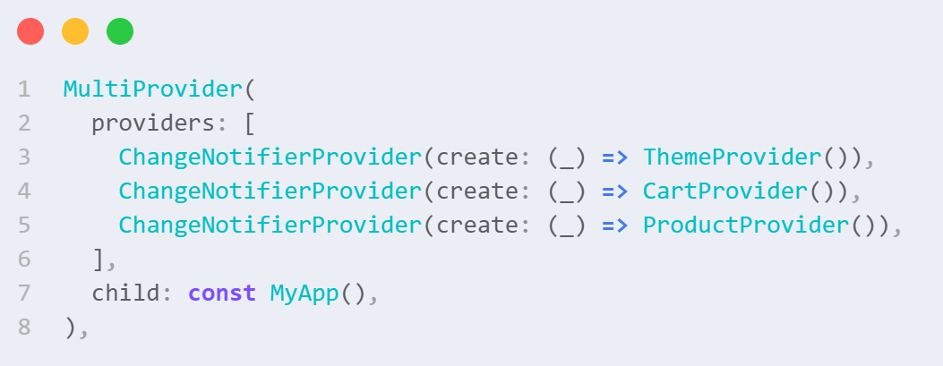
Hình 1. Sử dụng MultiProvider

2.3.2. Provider composition
Provider cho phép “xây chồng” logic bằng cách:
- Provider A phụ thuộc Provider B
- Provider B cập nhật → Provider A cũng có thể cập nhật theo
Ví dụ ProductProvider có thể phụ thuộc vào CategoryProvider để lọc sản phẩm theo danh mục.
Điều này giúp modular hóa logic, tăng tính tái sử dụng và mở rộng.

III. Ứng dụng thử nghiệm

3.1. Thiết kế ứng dụng (Ứng dụng mua hàng)
Ứng dụng thử nghiệm được xây dựng bằng Flutter, mô phỏng hệ thống quản lý giỏ hàng với các model chính:
- Product: Chứa thông tin sản phẩm
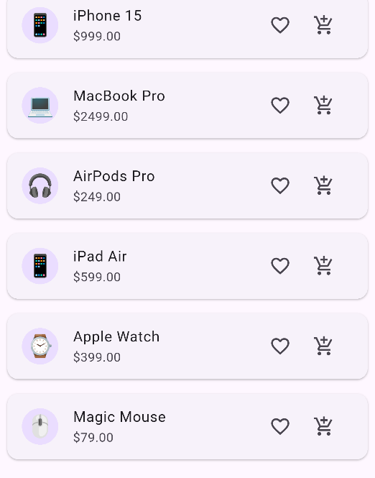
Hình 2. Danh sách sản phẩm
- CartItem: Chứa thông tin giỏ hàng

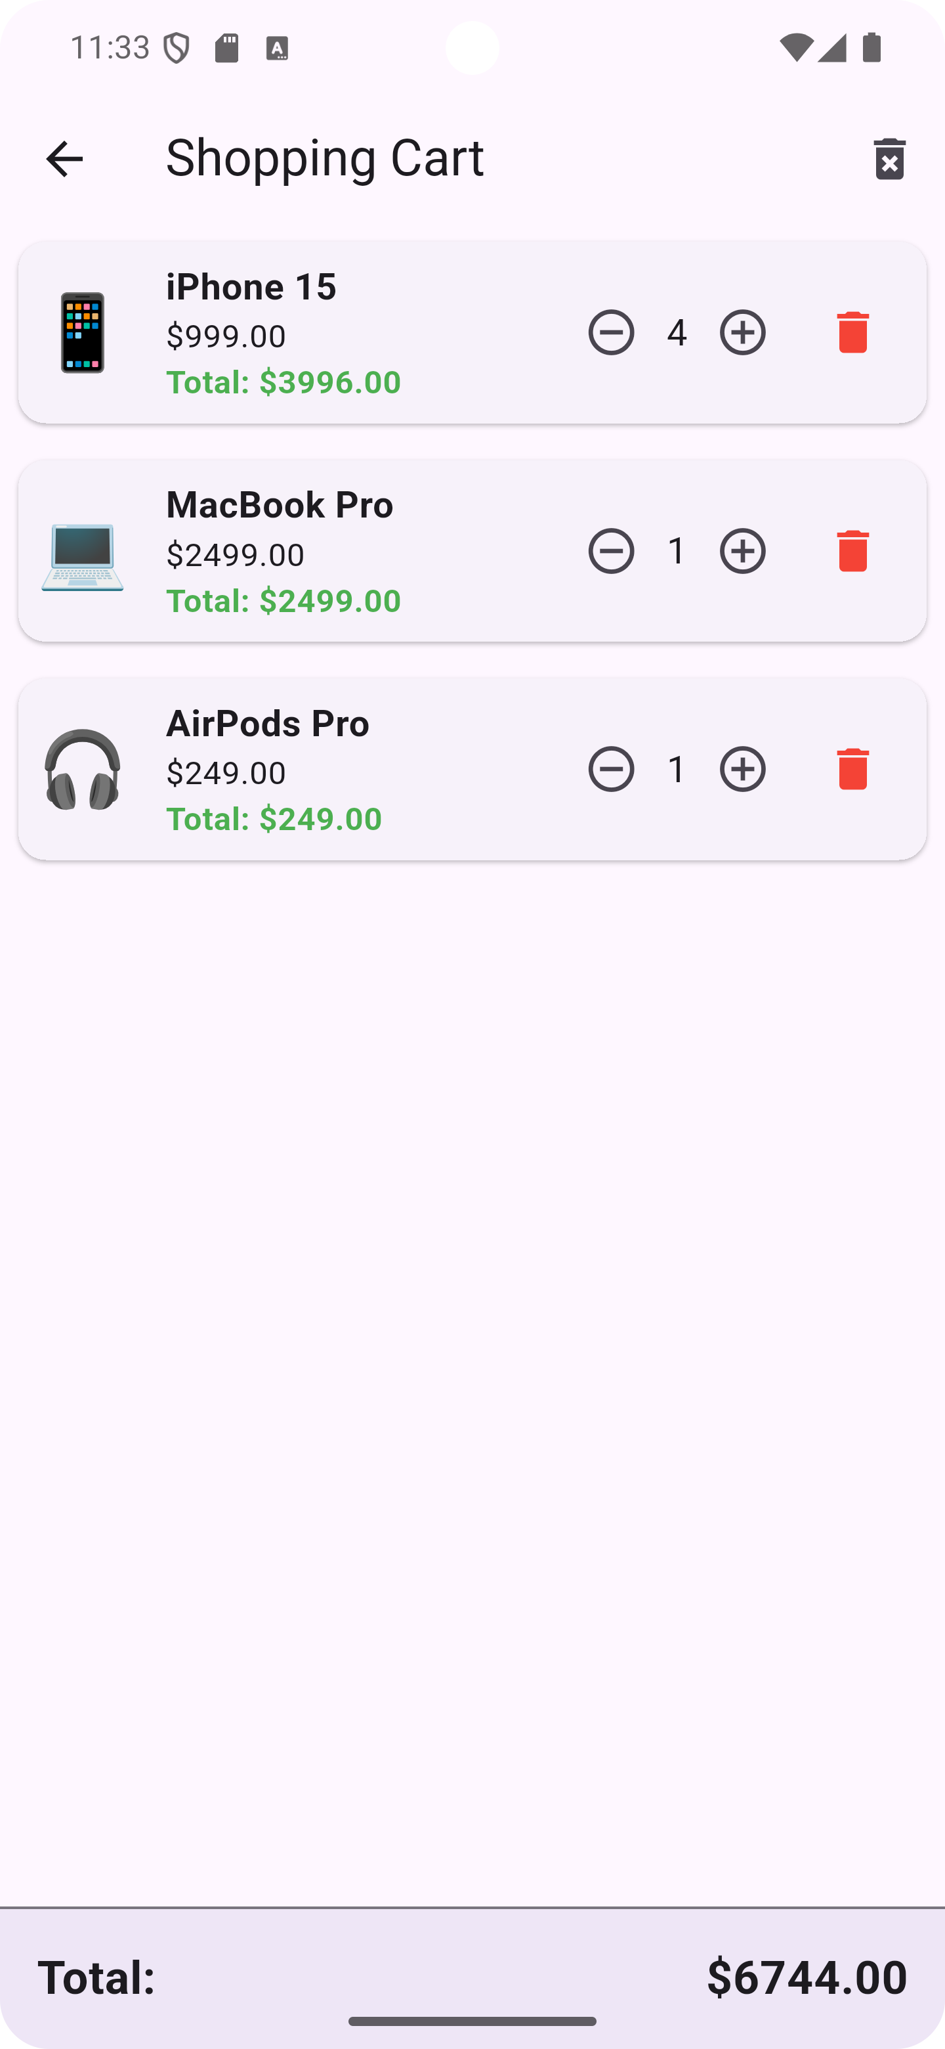
Hình 3. Giỏ hàng

- Danh mục yêu thích

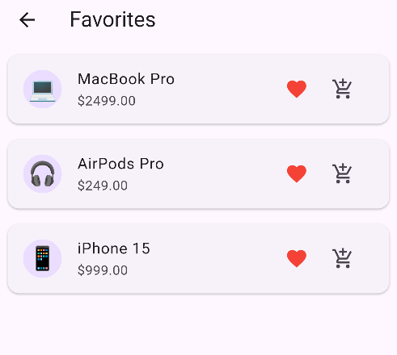
Hình 4. Danh mục yêu thích
Quan hệ: Một sản phẩm có thể được thêm vào giỏ hàng nhiều lần với số lượng khác nhau. Khi xóa sản phẩm khỏi giỏ hàng, quantity sẽ giảm hoặc item bị xóa hoàn toàn.
Các chức năng chính:
- Thêm, xóa, tăng/giảm số lượng sản phẩm trong giỏ hàng
- Quản lý danh sách yêu thích (favorites)
- Chuyển đổi theme (Dark/Light mode)
- Tính toán tổng tiền giỏ hàng
- Hiển thị badge số lượng sản phẩm
- Thực hiện các phép thử hiệu năng với 10.000 sản phẩm

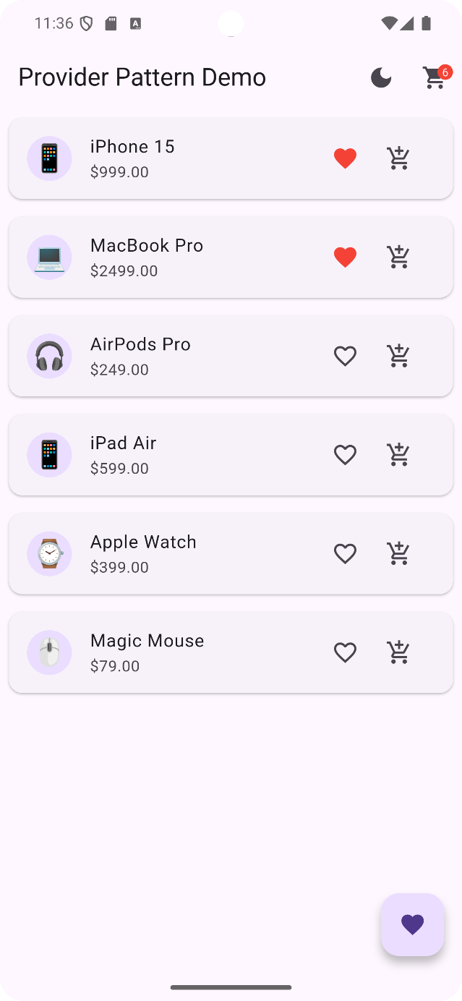
Hình 5. Màn hình chính
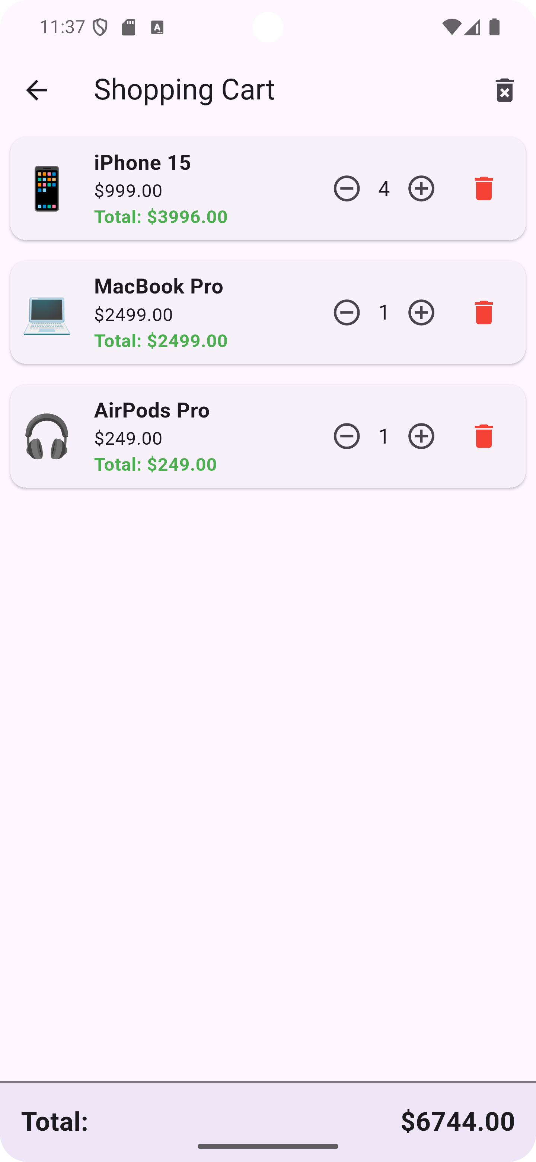
Hình 6. Danh mục giỏ hàng

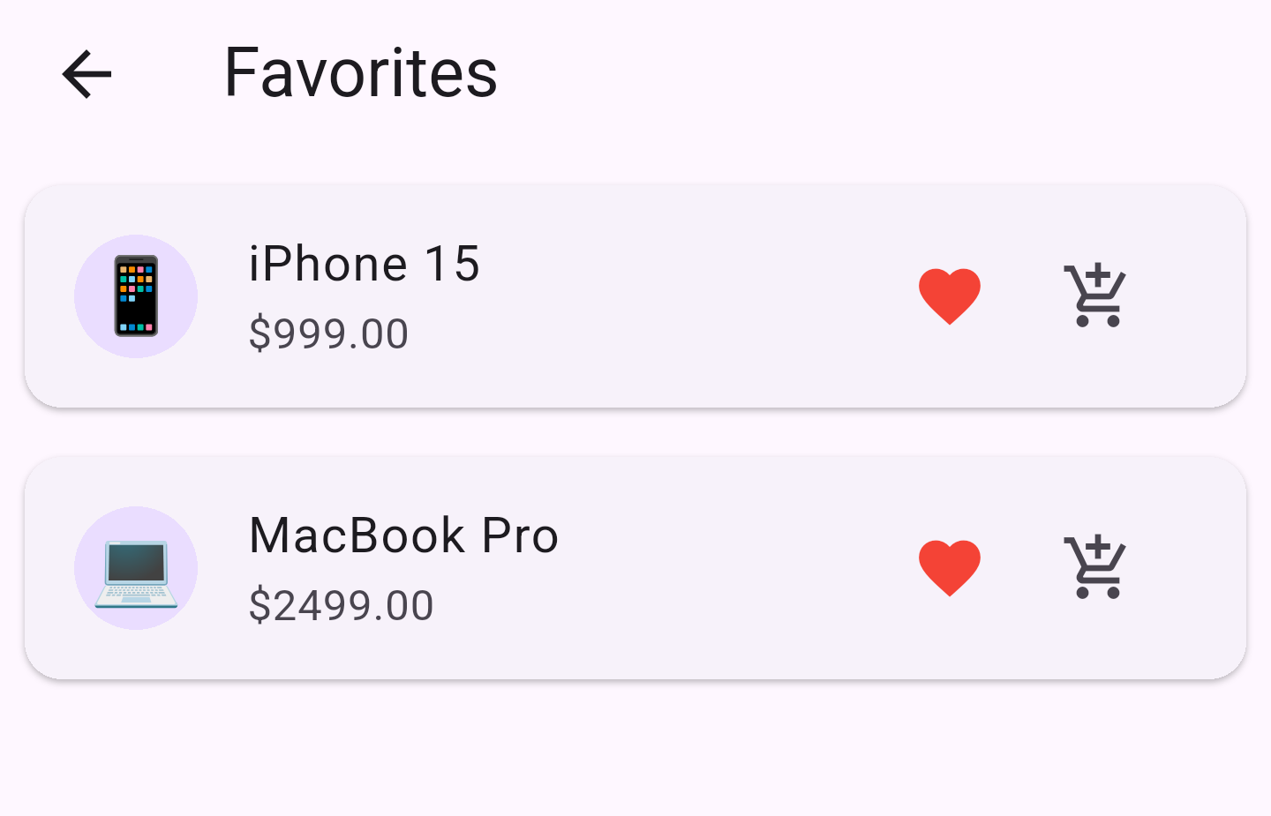
Hình 7. Danh mục yêu thích

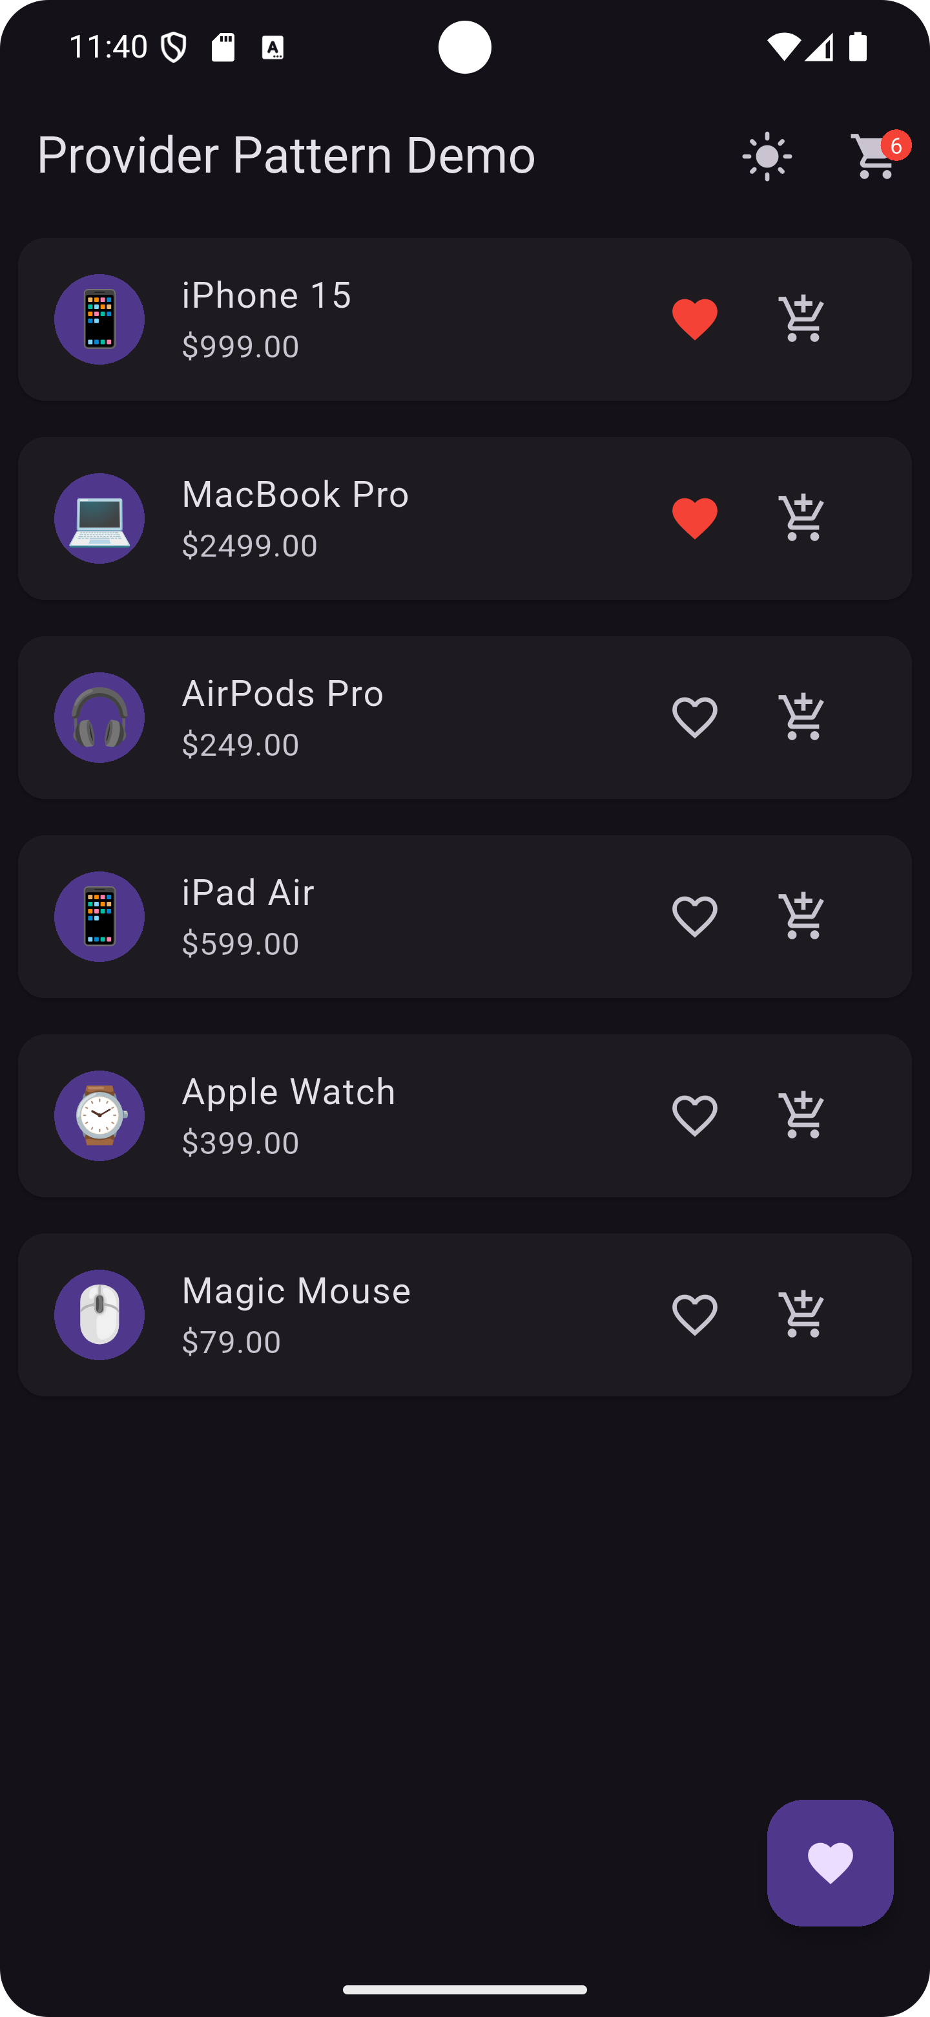
Hình 8. Màn hình chính Dark mode

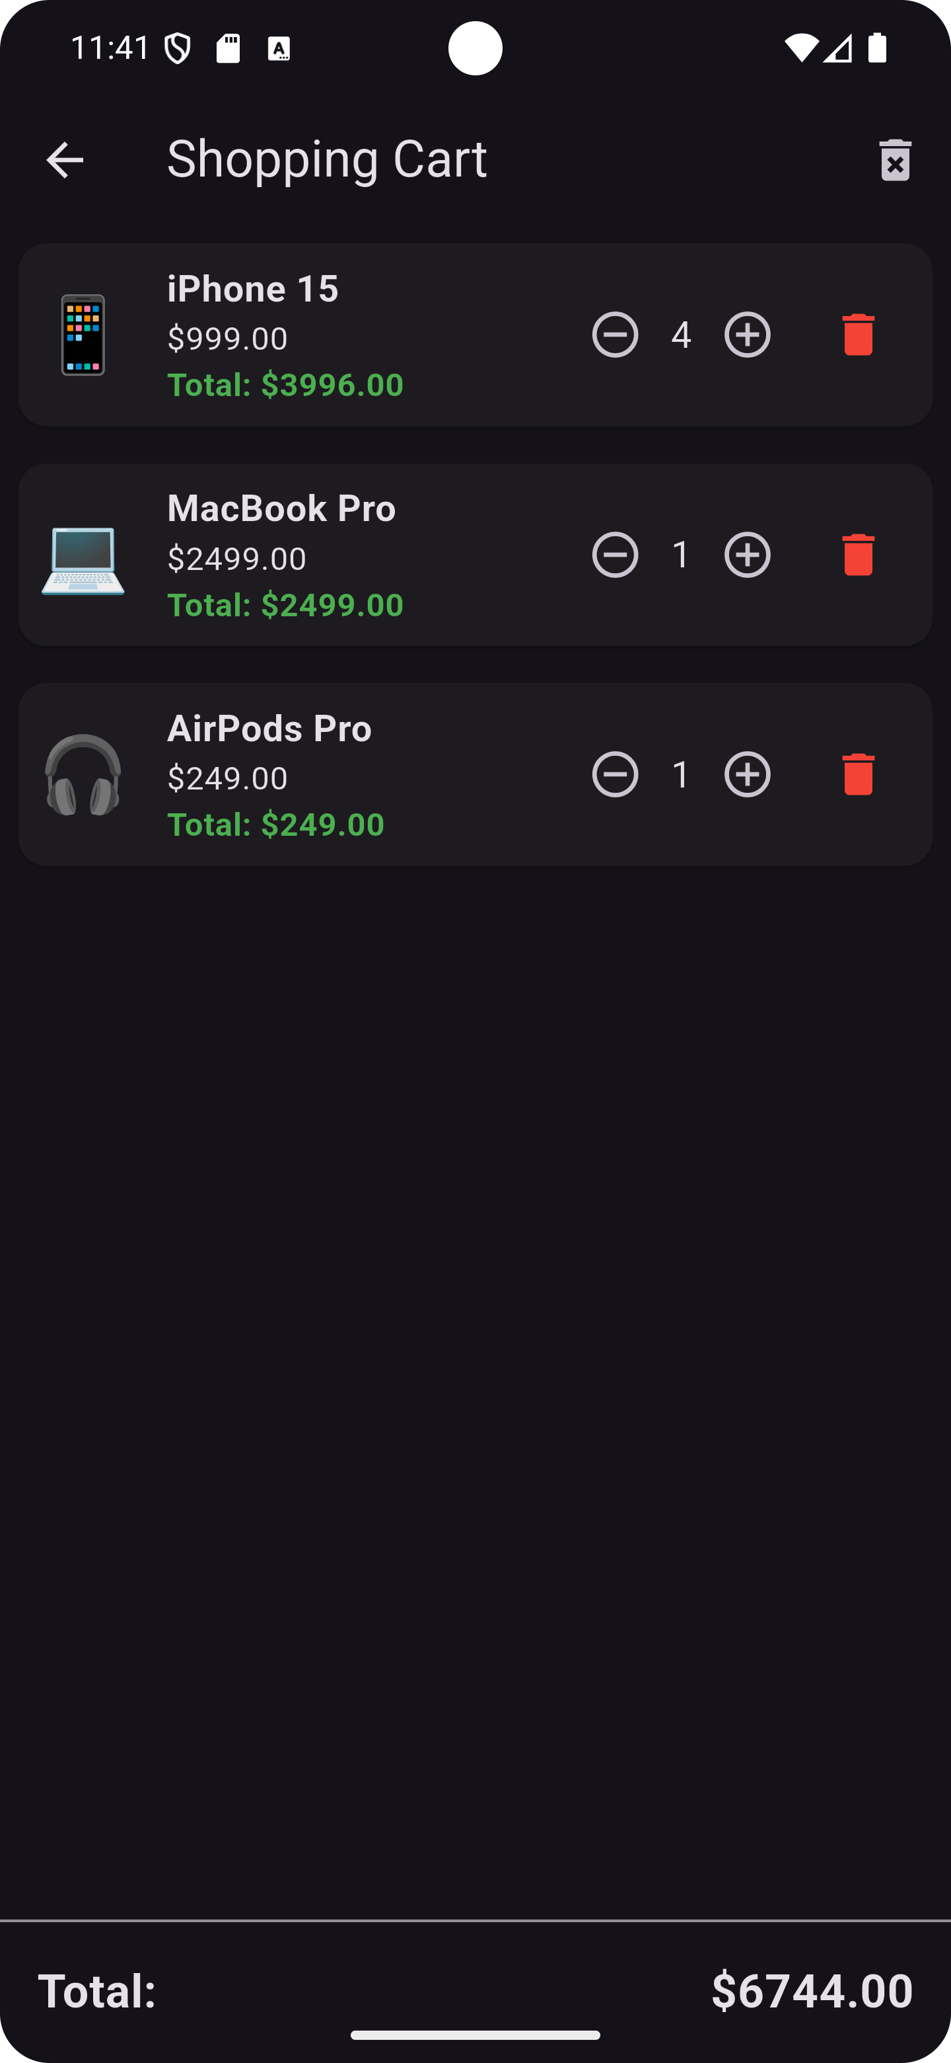
Hình 9. Danh mục sản phẩm Dark mode

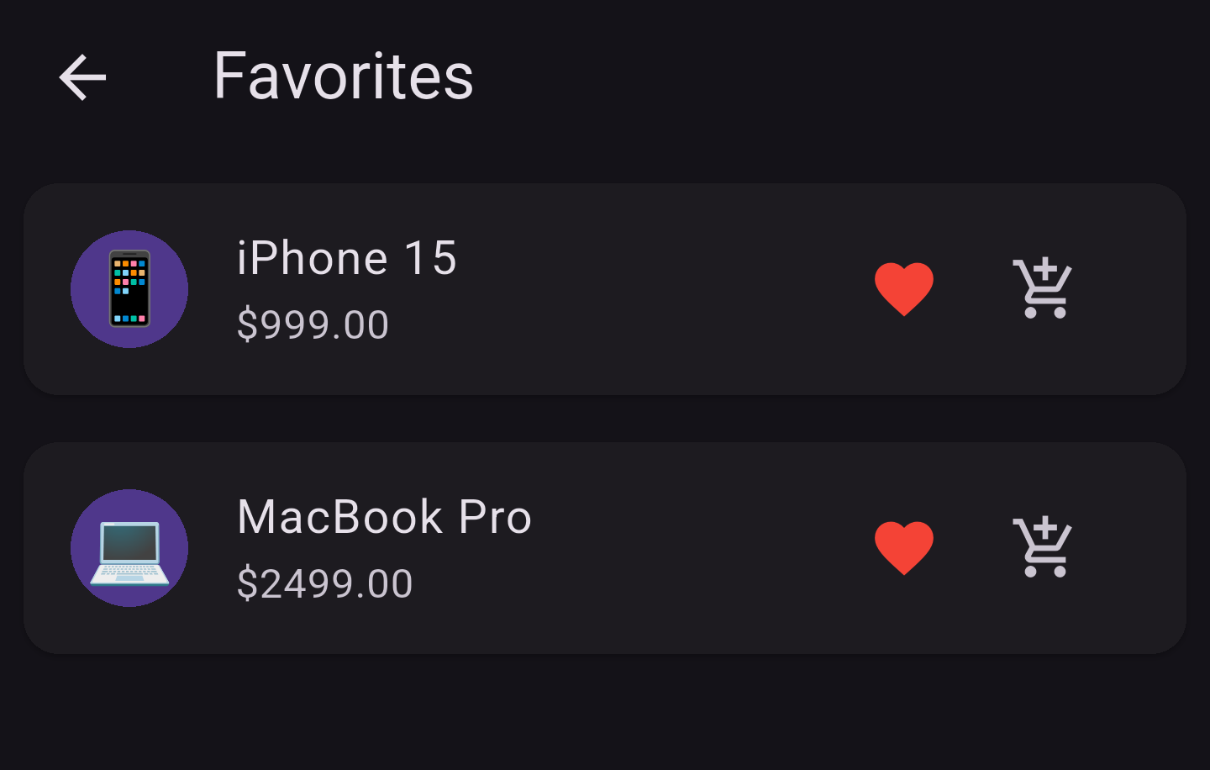
Hình 10. Danh mục yêu thích Dark mode

IV. Kết luận
Qua quá trình nghiên cứu và triển khai Provider trong ứng dụng Flutter, có thể rút ra một số kết luận quan trọng như sau:
- Provider là giải pháp quản lý trạng thái hiệu quả và phù hợp cho các ứng dụng Flutter hiện đại. Với cơ chế dựa trên ChangeNotifier, notifyListeners() và khả năng kết hợp nhiều provider, mô hình này giúp tách biệt rõ ràng giữa giao diện và logic xử lý.
- MultiProvider và provider composition cho phép mở rộng ứng dụng dễ dàng, hỗ trợ nhiều loại trạng thái khác nhau như: theme, giỏ hàng, dữ liệu sản phẩm,… mà không gây rối cấu trúc hoặc tạo ra sự phụ thuộc chéo.
- Consumer và Provider.of() giúp UI cập nhật theo thời gian thực khi trạng thái thay đổi, đảm bảo tính reactive — một trong những ưu điểm quan trọng của Flutter. Các widget chỉ rebuild khi cần thiết, góp phần tối ưu hiệu năng.
- Provider mang lại khả năng bảo trì và mở rộng tốt, nhờ:
  - Tách biệt logic nghiệp vụ khỏi UI.
  - Dễ dàng test đơn vị.
  - Có thể thay thế hoặc nâng cấp provider mà không ảnh hưởng đến toàn bộ ứng dụng.
- Khi ứng dụng có quy mô trung bình hoặc lớn, Provider cho thấy tính ổn định, hiệu năng tốt và độ đơn giản cao, đặc biệt thích hợp trong các dự án yêu cầu nhiều trạng thái toàn cục (global state).
Tổng kết lại, Provider Pattern là lựa chọn phù hợp và tối ưu cho việc quản lý trạng thái trong Flutter. Nó đơn giản hơn các giải pháp phức tạp như Bloc hoặc Redux, nhưng vẫn đủ mạnh để xử lý hầu hết nhu cầu của ứng dụng sản phẩm thực tế.

